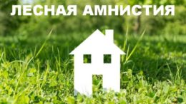

«Горячая» линия по вопросам «лесной амнистии» пройдет 26 сентября

26 сентября 2019 года в Управлении Росреестра по Вологодской области состоятся телефонные консультации по вопросам реализации Федерального закона от 29.07.2017 № 280-ФЗ «О внесении изменений в отдельные законодательные акты Российской Федерации в целях устранения противоречий в сведениях государственных реестров и установления принадлежности земельного участка к определенной категории земель».
На вопросы граждан с 14 до 15 часов по телефону (8172) 21 16 37 ответит начальник отдела повышения качества данных Единого государственного реестра недвижимости (ЕГРН) Управления Росреестра по Вологодской области Алексей Вячеславович Братахин.
Звоните!

Пресс-служба Управления Росреестра по Вологодской области

